²

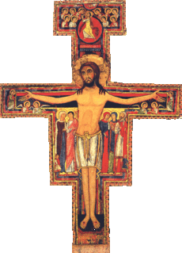

Feuille Paroissiale

n°303 du 09/06/2024

**04 90 65 43 60**

**Presbytère, place de l’Eglise -**

**84260 Sarrians**

**sarrians.loriol@gmail.com**

**www.sarrians.paroisse84.fr**

***Liberté !***

***(extrait de la déclaration des évêques de France).***

Le 6 juin 1944, ils furent des dizaines de milliers de jeunes à débarquer sur les plages de Normandie sous le feu des troupes de l’Allemagne nazie. Ils venaient combattre pour que nous autres, pays de la vieille Europe, puissions à nouveau vivre libres. Ils débarquaient même avec l’espoir d’avancer assez vite pour épargner aux pays du Centre et l’Est de l’Europe de passer sous la domination soviétique. Ils venaient de tous les pays du monde.

Beaucoup sont morts, beaucoup ont été blessés ; beaucoup sont sortis de cette guerre en portant des traumatismes dont peu ont parlé, que nous connaissons mieux aujourd’hui mais auxquels, alors, on n’a guère prêté attention. Nous sommes en dette, nous Européens, à l’égard de ces hommes et de ces femmes.

Ils n’étaient pas parfaits, ils n’étaient pas sans violences ni sans préjugés. Les pays qui les envoyaient nous aider avaient leurs propres intérêts. Contrairement aux nazis et aux soviétiques, cependant, ils ne prétendaient pas instaurer un « homme nouveau », celui d’une race dominante et pas davantage celui d’une pensée totalisante. Ils se battaient pour que l’humanité soit faite d’êtres humains, tout simplement, dans leur diversité, rendus capables de vivre, de sentir, de partager, d’imaginer, de construire à hauteur d’hommes mais avec toute l’énergie et l’inventivité dont l’humanité est capable.

A ces combattants courageux, nous devons la liberté, la prospérité et la paix dans lesquelles nous vivons en Europe occidentale. L’immense lutte qu’ils ont menée a transformé l’ordre politique mondial, fait grandir chez tous les peuples l’idée de libre détermination, d’égalité politique et de liberté, entamé la fin des empires coloniaux. Nous leur devons aussi la capacité où nous sommes de revoir notre histoire à la recherche d’une plus haute conscience morale.

Certains étaient Français et ont, avec les Résistants de l’intérieur, sauvé l’honneur de notre pays ; quelques-uns étaient juifs ; ils voulaient combattre pour arracher les leurs à la destruction dont l’ampleur allait être encore découverte ; beaucoup étaient britanniques ou américains ou canadiens ou australiens et beaucoup venaient des différents peuples de ce que l’on appelait alors les empires coloniaux. Nombreux parmi les combattants venus à notre secours étaient les musulmans, nombreux aussi les hindous, nombreux les chrétiens de toutes confessions, d’autres n’avaient pas de religion, voire se méfiaient de toute religion. A eux tous, nous devons d’avoir pu construire un vaste espace de coopération, de libre circulation des personnes et des biens, de prise en charge des enjeux communs. Nous, Européens, plus que les autres peuples de la terre, avons une dette à l’égard du monde entier.

En ce 6 juin, nous en faisons mémoire avec gratitude, avec une infinie reconnaissance. Nous pensons aux familles qui, ce jour-là et dans les jours qui ont suivi, ont perdu l’un des leurs ; à celles dont un fils ou un frère ou un fiancé a été blessé ou abîmé à jamais. Nous pensons aussi aux civils de tous âges et conditions qui furent victimes des bombardements et des combats, à ceux et celles dont les maisons et les villages ou les quartiers furent détruits. Nous prions pour tous et pour toutes avec conscience de la dette que nous avons à leur égard. Nous prions unis, de toutes les confessions chrétiennes et en nous associant à nos frères et sœurs de toutes religions.

Ce que nous faisons de notre continent se doit d’honorer ceux qui ont mis leur vie en jeu pour nous.

Nous n’avons pas le droit de construire notre Europe comme un ensemble d’États repliés sur leur identité, soucieux de leurs seuls intérêts, alors que tant de fils de l’Amérique et de l’Océanie et l’Afrique se sont battus pour que nous ne vivions pas sous le joug de l’idéologie, celle de la race ou celle de la collectivisation.

Nous n’avons pas le droit de négliger nos responsabilités à l’égard du monde entier, alors que le monde entier s’est mobilisé pour nous permettre d’être maîtres de notre destinée.

Quatre-vingts ans après le débarquement en Normandie, où en sommes-nous ? Quelle France voulons-nous être ? A quelle Europe voulons-nous participer ?

[L’Europe est une réalité reçue de la géographie et de l’histoire](https://eglise.catholique.fr/sengager-dans-la-societe/leurope/). Elle est aussi un projet. L’Union européenne en est le moyen. Alors que nous nous préparons à élire dimanche nos représentants au Parlement européen, ne nous trompons pas de questions ni d’enjeux.

L’Union européenne est bien sûr loin d’être parfaite. Beaucoup la vivent comme une organisation sophistiquée, insensible à leurs besoins concrets, imposant des normes abstraitement décidées. A beaucoup aussi, elle paraît impuissante face aux crises de notre monde. Pourtant, elle a été constituée comme une zone de libre circulation des personnes, des biens et des idées, circulation dont quasiment tous bénéficient, notamment les jeunes participant aux échanges Erasmus. L’Union européenne, seule, constitue une part suffisante de l’humanité pour nous permettre de peser ensemble sur les débats cruciaux de notre temps : la crise écologique, la guerre en Ukraine et [en Israël et Palestine](https://eglise.catholique.fr/espace-presse/communiques-de-presse/545055-les-responsables-de-culte-en-france-suivent-avec-effroi-la-situation-en-israel-et-dans-la-bande-de-gaza-et-appellent-a-lapaisement/), le développement des pays les plus pauvres, le numérique et ses répercussions sur nos vies humaines et sur nos libertés.

Nous, Européens, sommes responsables avec les autres de l’avenir de l’humanité.

Nous, Européens, devons nous rendre capables des efforts nécessaires pour permettre à l’humanité entière de traverser la crise écologique sans conflits meurtriers et sans morts de millions d’êtres humains.

Nous, Européens, devons soutenir la lutte de l’Ukraine pour ne pas permettre que les droits légitimes des peuples se transforment en droits de prédation et de conquête au profit d’une race, d’une ethnie, d’une nation plus ou moins fantasmée, tentations à quoi nous avons si souvent succombé. L’Europe des nations que nombre de citoyens européens appellent de leurs vœux doit être une Europe de nations toutes ouvertes au monde entier et attentives aux besoins et aux réalités des autres. Sinon, elle ne sera qu’une illusion désespérante.

L’Union européenne a été construite sur un choix spirituel : elle s’appuie sur la décision de travailler à la [réconciliation](https://eglise.catholique.fr/glossaire/reconciliation) de peuples qui s’étaient si souvent opposés au long des siècles. [Les pères fondateurs ont voulu que les pays européens unissent leurs ressources naturelles pour que ces pays apprennent une interdépendance consentie](https://eglise.catholique.fr/sengager-dans-la-societe/leurope/projet-europeen/386260-reve-peres-fondateurs-leurope/).

Les élections du 9 juin prochain seront un moment important. Mais notre responsabilité à l’égard de l’Europe et du monde ne s’arrêtera pas à ce jour-là.

Nous sommes des pays vieillissants. [Nous sommes des pays qui manquent d’espoir, où peu nombreux, en tout cas à l’Ouest](https://eglise.catholique.fr/sengager-dans-la-societe/leurope/regards-europe/), sont celles et ceux qui affirmeraient que leurs enfants vivront mieux qu’eux. Comment l’Union européenne peut-elle nous aider encore davantage à faire émerger un projet national qui donne le goût de vivre et la confiance nécessaires pour être capables d’accueillir celles et ceux qui voudraient nous rejoindre ?

Nous sommes des pays qui profitent déjà des bienfaits d’un marché commun et d’une monnaie unique auxquels nous nous sommes tellement habitués. Comment l’Union européenne peut-elle fortifier chacun de nos pays pour qu’il sache s’abstenir des dettes qui seront le fardeau des générations futures ?

Nous sommes des pays fracturés, où l’écart grandit entre pauvres et riches. Nos pays souffrent aussi de ce que chacun réclame toujours plus de droits et attend toujours moins de l’amitié des autres. La dernière manifestation en est, en France, [le projet de loi sur la fin de vie](https://eglise.catholique.fr/sengager-dans-la-societe/eglise-et-bioethique/science-et-ethique/fin-de-vie-2/). Quoi qu’on en dise, il prétend faire accéder à un droit nouveau : celui de demander à la société de nous autoriser à mourir plus vite ou de nous faire mourir. Comme si la liberté n’était pas plutôt de pouvoir vivre et vivre jusqu’au bout en étant soutenus, portant ensemble la douleur et la souffrance, entourés d’amitié et d’affection. L’Union européenne peut-elle nous encourager à organiser nos systèmes hospitaliers de manière renouvelée pour qu’ils nous accompagnent au mieux dans la maladie et même dans la douleur ?

Nous sommes des pays où la paix sociale est menacée par le terrorisme et aussi par la drogue. L’aisance relative dans laquelle vivent beaucoup n’empêche pas d’avoir à chercher dans un ailleurs dangereux une excitation qui camoufle le peu de goût de vivre. Comment pouvons-nous non pas seulement lutter contre les trafiquants de drogue, mais nous aider à trouver dans l’intériorité, l’expérience de la beauté et de la vérité l’intensité de la vie ? Les richesses culturelles de l’Europe qui attirent le monde entier devraient nous être des ressources communes et stimulantes.

Nous sommes [des pays qui ont contribué à la crise climatique](https://eglise.catholique.fr/sengager-dans-la-societe/ecologie-integrale/laudato-si/). Nous avons ensemble une capacité de transformation de nos modes de production et de consommation considérable. L’Union européenne a émis un Pacte vert qui séduit certains et en effraie d’autres. A cette échelle, nous devrions pouvoir nous encourager à agir dans le sens le plus exigeant pour que notre continent, qui a tant et tant profité du vaste monde, soit un acteur premier d’une manière nouvelle d’être et d’avoir.

Quatre-vingts ans après le débarquement, nous voudrions pouvoir nous réjouir sans regret d’avoir organisé l’Europe en un continent dans la paix.  Ces dernières décennies, après la fin de l’Union soviétique et, tout récemment, [l’invasion redoublée de l’Ukraine, ont rappelé que les intérêts](https://eglise.catholique.fr/actualites/un-regard-sur-lactualite-internationale/ukraine/), les besoins, les peurs pouvaient relancer la mécanique de la guerre.

Ceux et celles qui sont venus nous libérer il y a quatre-vingt ans, ne se seront pas battus en vain, ceux et celles qui ont perdu la vie ou ont souffert des combats et de leurs suites n’auront pas souffert en vain, si nous continuons à vouloir vivre ensemble en nous appuyant sur la liberté de chacune et de chacun. Mais la liberté est une capacité d’adhésion et non d’abord de refus ; elle est une capacité de dire « oui » et de s’unir pour construire ce qui sera le meilleur.

Puisse la mémoire du débarquement en Normandie renouveler notre désir de servir une véritable culture de la paix, bénéfique pour la France, pour l’Europe et pour le monde. [Puissent nos Églises et confessions chrétiennes](https://eglise.catholique.fr/approfondir-sa-foi/vivre-sa-foi-a-tous-les-ages/lunite-des-chretiens-2/372840-quest-ce-que-loecumenisme/) servir avec ardeur et intelligence cette culture de la paix !

Mgr Éric de Moulins-Beaufort, Président de la [Conférence des évêques de France](https://eglise.catholique.fr/glossaire/conference-des-eveques-de-france)  
Mgr Dominique Blanchet, évêque de Créteil, Vice-président de la [Conférence des évêques de France](https://eglise.catholique.fr/glossaire/conference-des-eveques-de-france)  
Mgr Vincent Jordy, [archevêque](https://eglise.catholique.fr/glossaire/archeveque) de Tours, Vice-président de la [Conférence des évêques de France](https://eglise.catholique.fr/glossaire/conference-des-eveques-de-france)  
S. Em. le [Cardinal](https://eglise.catholique.fr/glossaire/cardinal) Jean-Marc Aveline, [archevêque](https://eglise.catholique.fr/glossaire/archeveque) de Marseille  
MgrLaurent Ulrich, [archevêque](https://eglise.catholique.fr/glossaire/archeveque) de Paris  
Mgr Dominique Lebrun, [archevêque](https://eglise.catholique.fr/glossaire/archeveque) de Rouen  
Mgr Sylvain Bataille, évêque de Saint-Étienne  
Mgr Pierre-Antoine Bozo, évêque de Limoges  
Mgr Alexandre Joly, évêque de Troyes  
Mgr Matthieu Rougé, évêque de Nanterre

Mais quel Talent !

ceux et celles dont les maisons et les villages ou les quartiers furent détruits. Nous prions pour tous et pour toutes avec conscience de la dette que nous avons à leur égard. Nous prions unis, de toutes les confessions chrétiennes et en nous associant à nos frères et sœurs de toutes religions.

Ce que nous faisons de notre continent se doit d’honorer ceux qui ont mis leur vie en jeu pour nous.

Nous n’avons pas le droit de construire notre Europe comme un ensemble d’États repliés sur leur identité, soucieux de leurs seuls intérêts, alors que tant de fils de l’Amérique et de l’Océanie et l’Afrique se sont battus pour que nous ne vivions pas sous le joug de l’idéologie, celle de la race ou celle de la collectivisation.

Nous n’avons pas le droit de négliger nos responsabilités à l’égard du monde entier, alors que le monde entier s’est mobilisé pour nous permettre d’être maîtres de notre destinée.

Quatre-vingts ans après le débarquement en Normandie, où en sommes-nous ? Quelle France voulons-nous être ? A quelle Europe voulons-nous participer ?

[L’Europe est une réalité reçue de la géographie et de l’histoire](https://eglise.catholique.fr/sengager-dans-la-societe/leurope/). Elle est aussi un projet. L’Union européenne en est le moyen. Alors que nous nous préparons à élire dimanche nos représentants au Parlement européen, ne nous trompons pas de questions ni d’enjeux.

L’Union européenne est bien sûr loin d’être parfaite. Beaucoup la vivent comme une organisation sophistiquée, insensible à leurs besoins concrets, imposant des normes abstraitement décidées. A beaucoup aussi, elle paraît impuissante face aux crises de notre monde. Pourtant, elle a été constituée comme une zone de libre circulation des personnes, des biens et des idées, circulation dont quasiment tous bénéficient, notamment les jeunes participant aux échanges Erasmus. L’Union européenne, seule, constitue une part suffisante de l’humanité pour nous permettre de peser ensemble sur les débats cruciaux de notre temps : la crise écologique, la guerre en Ukraine et [en Israël et Palestine](https://eglise.catholique.fr/espace-presse/communiques-de-presse/545055-les-responsables-de-culte-en-france-suivent-avec-effroi-la-situation-en-israel-et-dans-la-bande-de-gaza-et-appellent-a-lapaisement/), le développement des pays les plus pauvres, le numérique et ses répercussions sur nos vies humaines et sur nos libertés.

Nous, Européens, sommes responsables avec les autres de l’avenir de l’humanité.

Nous, Européens, devons nous rendre capables des efforts nécessaires pour permettre à l’humanité entière de traverser la crise écologique sans conflits meurtriers et sans morts de millions d’êtres humains.

Nous, Européens, devons soutenir la lutte de l’Ukraine pour ne pas permettre que les droits légitimes des peuples se transforment en droits de prédation et de conquête au profit d’une race, d’une ethnie, d’une nation plus ou moins fantasmée, tentations à quoi nous avons si souvent succombé. L’Europe des nations que nombre de citoyens européens appellent de leurs vœux doit être une Europe de nations toutes ouvertes au monde entier et attentives aux besoins et aux réalités des autres. Sinon, elle ne sera qu’une illusion désespérante.

L’Union européenne a été construite sur un choix spirituel : elle s’appuie sur la décision de travailler à la [réconciliation](https://eglise.catholique.fr/glossaire/reconciliation) de peuples qui s’étaient si souvent opposés au long des siècles. [Les pères fondateurs ont voulu que les pays européens unissent leurs ressources naturelles pour que ces pays apprennent une interdépendance consentie](https://eglise.catholique.fr/sengager-dans-la-societe/leurope/projet-europeen/386260-reve-peres-fondateurs-leurope/).

Les élections du 9 juin prochain seront un moment important. Mais notre responsabilité à l’égard de l’Europe et du monde ne s’arrêtera pas à ce jour-là. (…)

Nous sommes des pays fracturés, où l’écart grandit entre pauvres et riches. Nos pays souffrent aussi de ce que chacun réclame toujours plus de droits et attend toujours moins de l’amitié des autres. La dernière manifestation en est, en France, [le projet de loi sur la fin de vie](https://eglise.catholique.fr/sengager-dans-la-societe/eglise-et-bioethique/science-et-ethique/fin-de-vie-2/). Quoi qu’on en dise, il prétend faire accéder à un droit nouveau : celui de demander à la société de nous autoriser à mourir plus vite ou de nous faire mourir. Comme si la liberté n’était pas plutôt de pouvoir vivre et vivre jusqu’au bout en étant soutenus, portant ensemble la douleur et la souffrance, entourés d’amitié et d’affection. L’Union européenne peut-elle nous encourager à organiser nos systèmes hospitaliers de manière renouvelée pour qu’ils nous accompagnent au mieux dans la maladie et même dans la douleur ? (…)

Puisse la mémoire du débarquement en Normandie renouveler notre désir de servir une véritable culture de la paix, bénéfique pour la France, pour l’Europe et pour le monde. [Puissent nos Églises et confessions chrétiennes](https://eglise.catholique.fr/approfondir-sa-foi/vivre-sa-foi-a-tous-les-ages/lunite-des-chretiens-2/372840-quest-ce-que-loecumenisme/) servir avec ardeur et intelligence cette culture de la paix !

[www.cef.fr](http://www.cef.fr)

Mgr Éric de Moulins-Beaufort, Président de la [Conférence des évêques de France](https://eglise.catholique.fr/glossaire/conference-des-eveques-de-france)  
Mgr Dominique Blanchet, évêque de Créteil, Vice-président de la [Conférence des évêques de France](https://eglise.catholique.fr/glossaire/conference-des-eveques-de-france)  
Mgr Vincent Jordy, [archevêque](https://eglise.catholique.fr/glossaire/archeveque) de Tours, Vice-président de la [Conférence des évêques de France](https://eglise.catholique.fr/glossaire/conference-des-eveques-de-france)  
S. Em. le [Cardinal](https://eglise.catholique.fr/glossaire/cardinal) Jean-Marc Aveline, [archevêque](https://eglise.catholique.fr/glossaire/archeveque) de Marseille  
MgrLaurent Ulrich, [archevêque](https://eglise.catholique.fr/glossaire/archeveque) de Paris  
Mgr Dominique Lebrun, [archevêque](https://eglise.catholique.fr/glossaire/archeveque) de Rouen  
Mgr Sylvain Bataille, évêque de Saint-Étienne  
Mgr Pierre-Antoine Bozo, évêque de Limoges  
Mgr Alexandre Joly, évêque de Troyes  
Mgr Matthieu Rougé, évêque de Nanterre

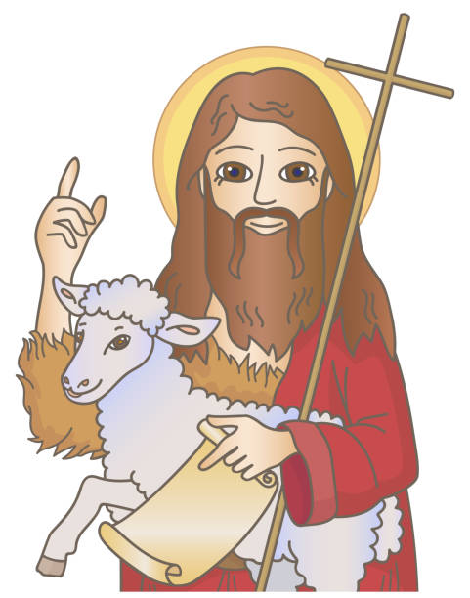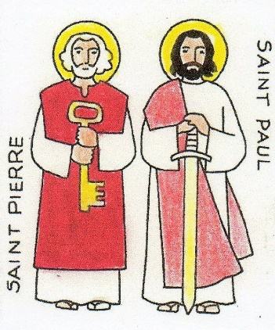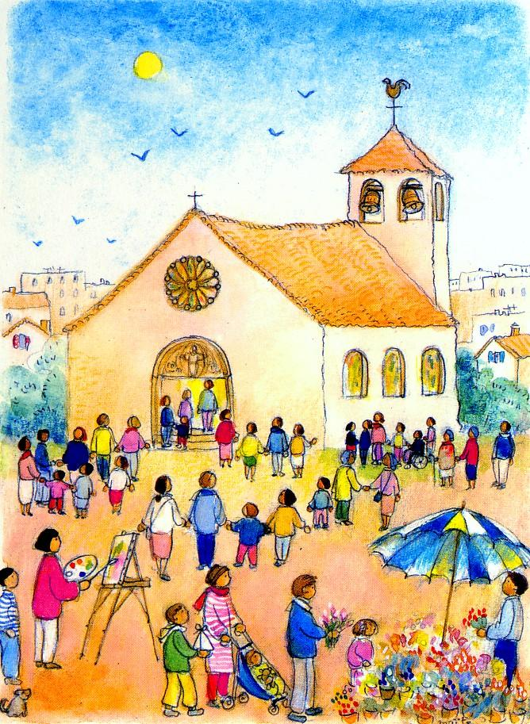

Messe le Lundi 24 Juin à 18h00 à la Salles des fêtes

Messe le Dimanche 30 Juin, 10h00, Eglise de Sarrians.

Attention, le Dimanche 16 Juin sera le lieu des premières communion à Loriol. Par conséquent, les horaires seront adaptés :

* **Samedi 15 Juin, Messe à Sarrians à 18h30**
* **Dimanche 16 Juin, Messe à Loriol, à 10h00.**

Soyons nombreux à entourer ces enfants qui recevront le Saint Sacrement pour la première fois !

Après avoir cheminé, 7 ans parmi vous, pour vous, il est temps pour votre curé de partir pour le Lubéron après la période estivale.

Une messe d’action de grâce sera célébrée le :

Dimanche 7 Juillet 2024

A 10h00

Eglise de Sarrians.

Pas de messe anticipée à Loriol la veille.

AGENDA PAROISSIAL

|  |  |
| --- | --- |
| **Samedi 8 Juin**  Cœur Immaculée de Marie | Dès 8h00 : marché de printemps de l’association paroissiale.  18h30 : Messe à Loriol. Int : André GLEIZE |
| **Dimanche 9 Juin**  **10ème Dim du TO** | 10h00 : Messe à Sarrians. Int :  Pendant la messe, présentation des enfants prochainement baptisés sur notre paroisse.  11h00 : Préparation au baptême  11h45 : Baptême à Loriol de Sandro DURAND |
| **Lundi 10 Juin 2024** | 16h30 : catéchisme à Loriol.  18h00 : Messe à Loriol. int : Gérard BALMAIN |
| **Mardi 11 Juin**  St Barnabé | Pas de catéchisme à Sarrians.  18h15 : Messe à Sarrians. Int : Gisèle ROUX |
| **Mercredi 12 Juin** | Sortie des enfants du catéchisme.  18h00 : Messe à Loriol. Int : Michel GRANGIER |
| **Jeudi 13 Juin**  St Antoine de Padoue | 8h45 : Messe à Loriol. Int : Jacques BRUGEDE |
| **Vendredi 14 Juin** | 8h30 : Laudes à Sarrians animées par Lazare  8h45 : Messe à Sarrians. Int : Robert MEFFRE |
| **Samedi 15 Juin** | 18h30 : Messe à Sarrians. Int : Suzanne MEZOYER  En soirée, concert de l’UMS sur la place de la mairie. |
| **Dimanche 16 Juin**  **11ème Dim du TO** | 10h00 : Messe à Loriol. Int : Luc PEYRON  Premières communions à Loriol. |